Introduction:

My Recipes est un site web (Responsive),c'est un site web qui sera utilise comme une application par les visiteur

Le but de cette website est de fournit a l 'utilisateur de nombreuse de recettes convenablement organisees pour la recherche.

Premier page:

l'utilisateur faire le login si il a deja un compte ,ni non, il est obligee de cliquer sur create account pour cree.

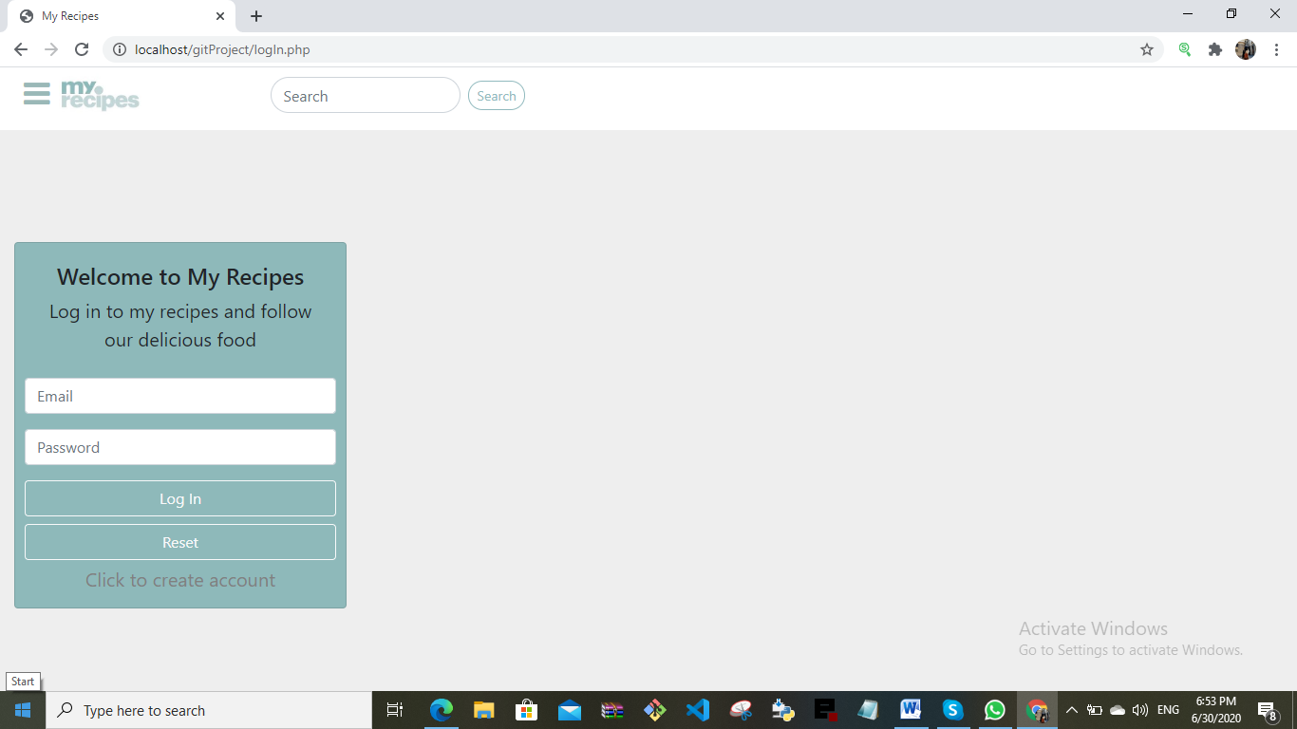

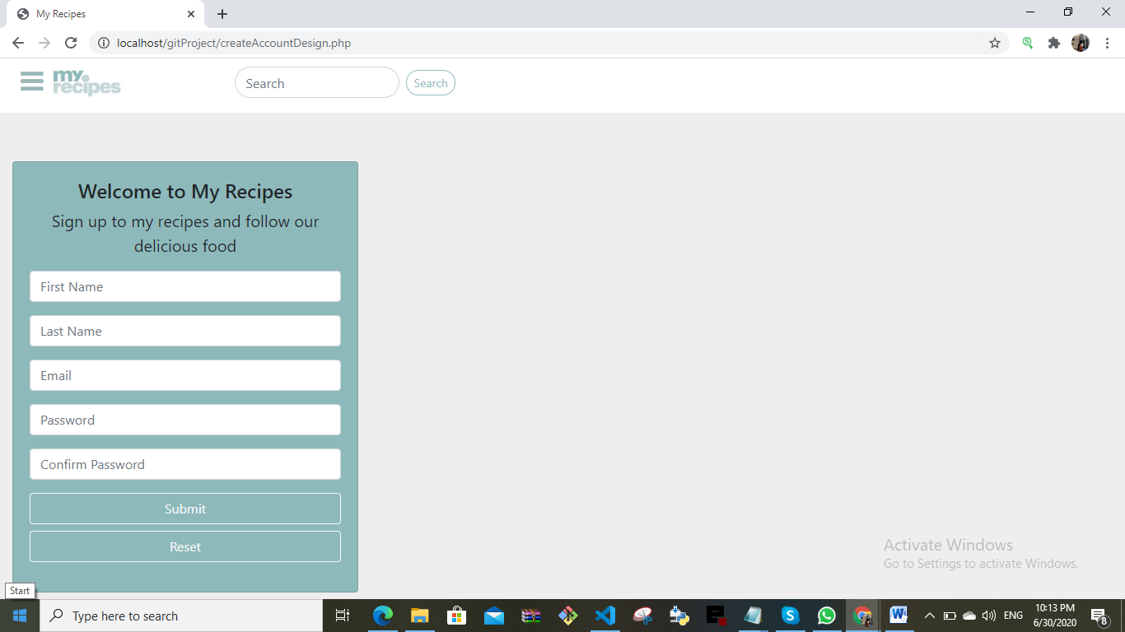

Apparait a l'utilisateur 2 sections : Global Recipes et Healthy recipes

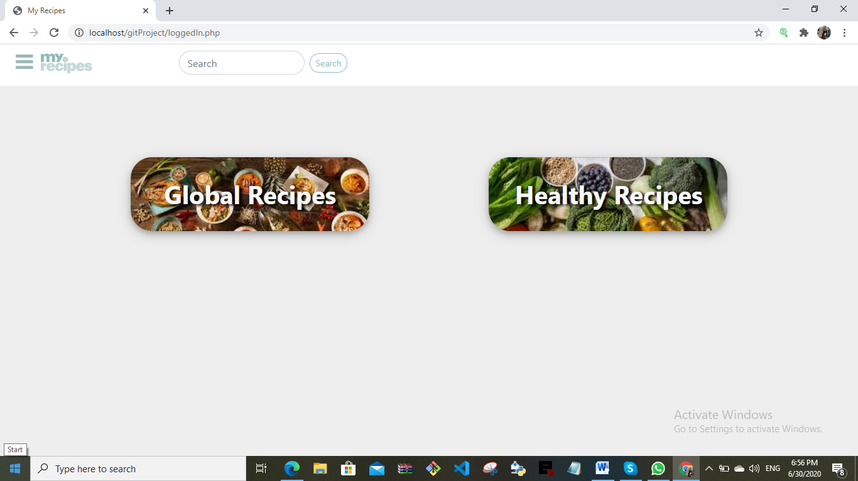

et chaque section est composé de plusieurs categorie par exemple si on clique a Global Recipes on obtient :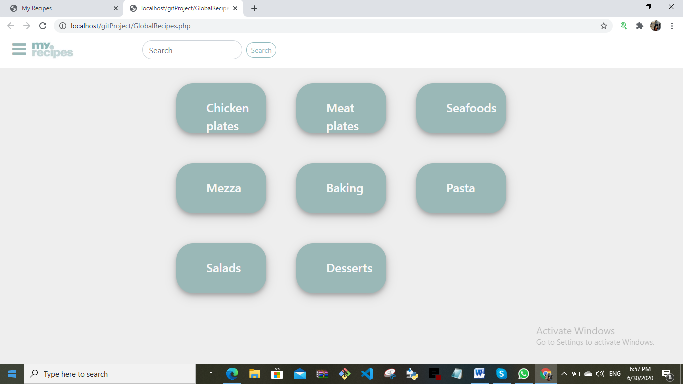

Puis il clique sur un de ces categories pour obtient les recettes Par exemple si il clique sur chicken plates il doit avoir comme ci-dessous

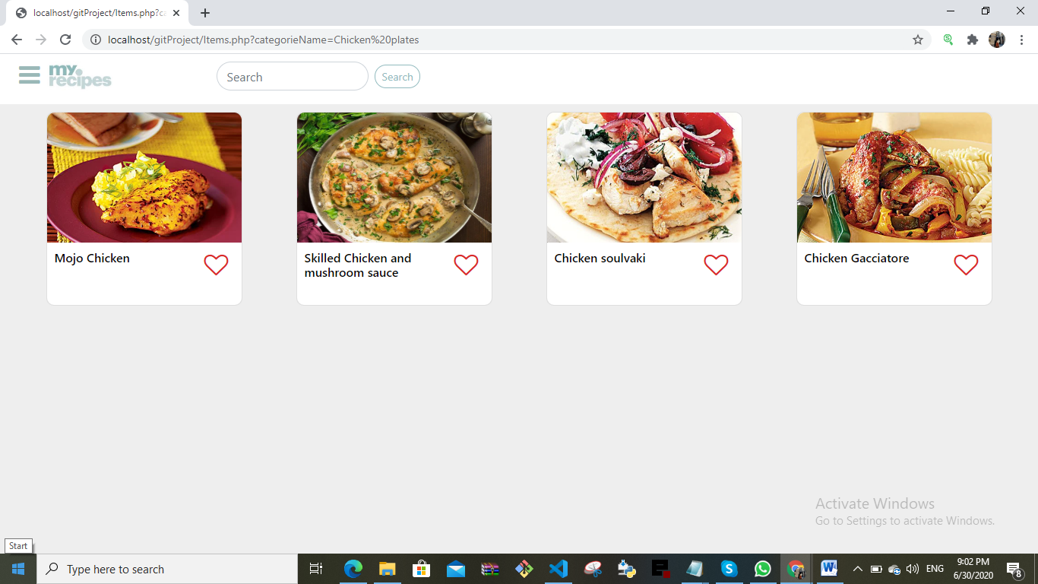

Finallement,il choisi la recette qu'il prefere et il obtient tous les informations (Les ingredients et Comment le faire) ou bien il clique sur le cœur rouge pour ajouter la recette dans une page specifique "My Favorite".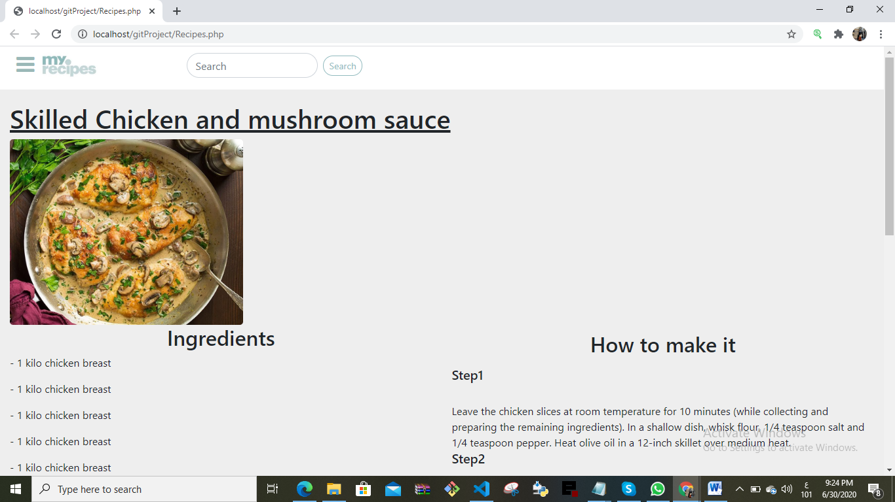

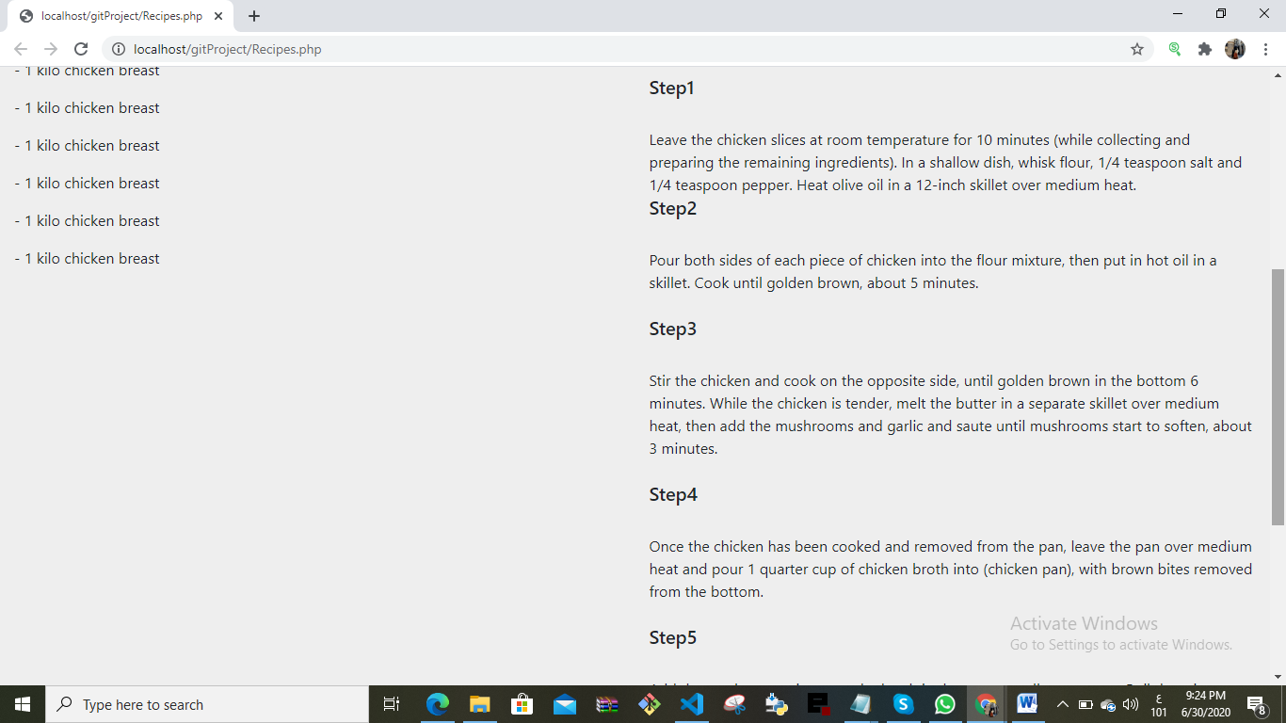

(En cours)

Le Menu:

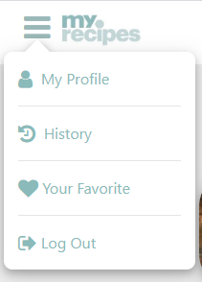

**-My profile: (à faire)**

Il contient:

* Name
* Email
* Old Password
* New Password
* Confirm Password

**-History: (à faire)**

Voir les dernier recettes qui voir a partir de l'utilisateur d'apres un temp.

**-Search: (à faire)**

L'utilisateur peut faire des recherches sur nom du recette.

**-My Favorite: (à faire)**

Page affiche les recette marqué par l'utilisateur.